Le ladder

Le ladder est le langage de l’électrotechnicien, c’est le langage historique des API, il permet de raisonner en utilisant les principes des schémas de commande en Electrotechnique : c’est-à-dire on raisonne en contact NO, contact NC et bobine de commande
Ladder | Type | Symbole électrique
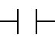 | Contact NO | 
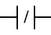 | Contact NC | 
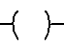 | Bobine

Exemple du ET et du OU :
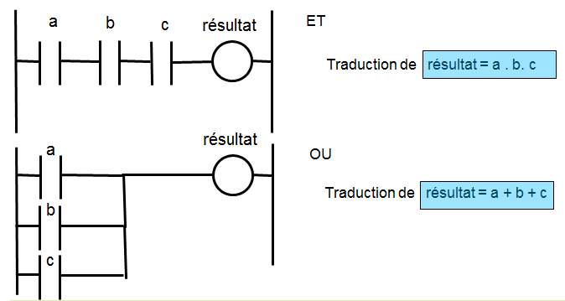

Ecrire la fonction MOT1=(BP1 ET BP2) OU (FC1 ET FC2)

Mais revenons à l’électrotechnique et aux 2 folios bien connus de l’électronicien :
- Le folio 3 de puissance ou l’on trouve un disjoncteur moteur dont le courant thermique est réglable (1..1.6A), un contacteur et le moteur 400V/1.2A. Mais aussi un transformateur 400V/24V protégé par 2 disjoncteurs.
- Le folio 4 de commande sur lequel on retrouve un bouton d’arrêt d’urgence, 2 boutons poussoirs NO et NC et la bobine du contacteur KM1.
Folio 3 : Puissance | Folio 4 : Commande
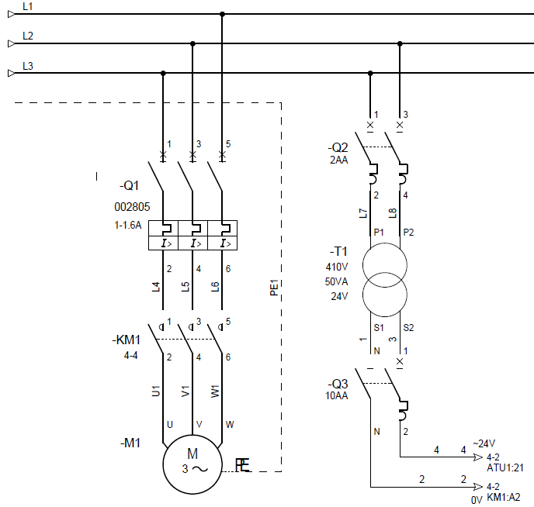 | 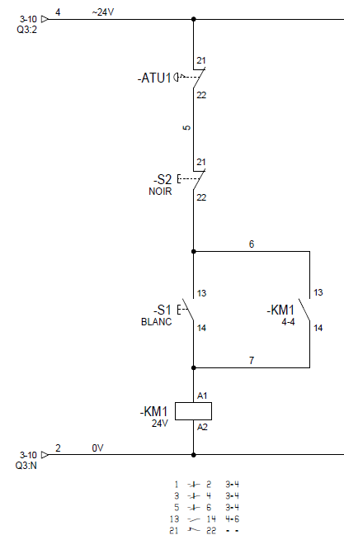

Expliquer le role du schéma de commande et le but de ce montage

Quel est l’intérêt de séparer le circuit de puissance du circuit de commande ?

La tension appliquée au circuit de commande est-elle continue ou alternative ?

En vous aidant du circuit de commande dit à auto-maintiens vue à la page précédente, expliquer ce que fait le programme test écrit en LADDER ci-dessous.

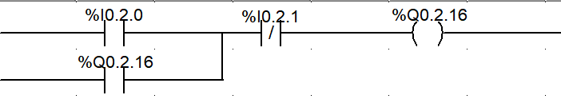
Le ladder propose aussi des bobines SET et RESET. Expliquer ce que fait le programme test ci-dessous.

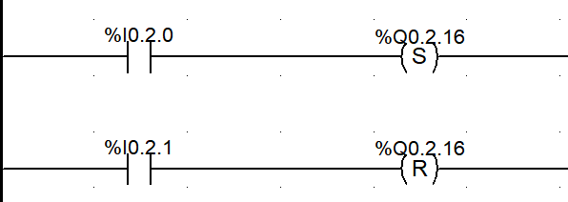

Nous allons maintenant reprendre le schéma des folios 3 et 4 et remplacer le schéma de commande par un automate. Voici le schéma de puissance du folio 3 modifié :
Folio 3 Puissance Automate
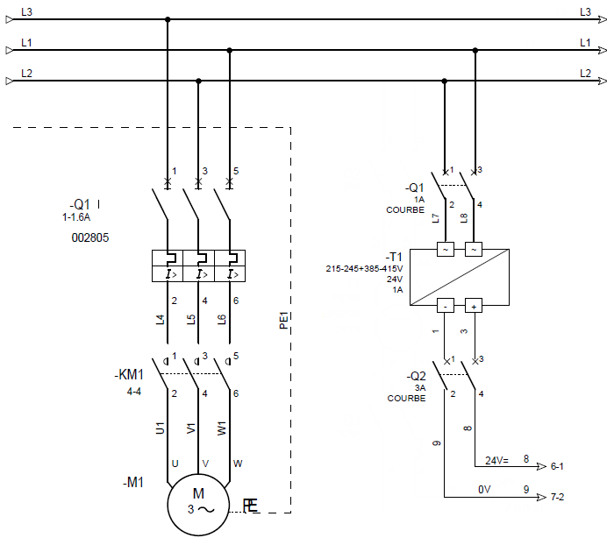

Donner la principale différence entre le nouveau folio3 Puissance automate et l’ancien folio 3.

A quoi servent les numéros placés sur les cables sur le folio de puissance ?

Expliquer la notion de renvoi entre folios et donner un exemple en vous aidant des folios 3, 6 et 7 que l’on a à la page suivante.

Cabler l’automate pour avoir la même commande manuelle précédente.

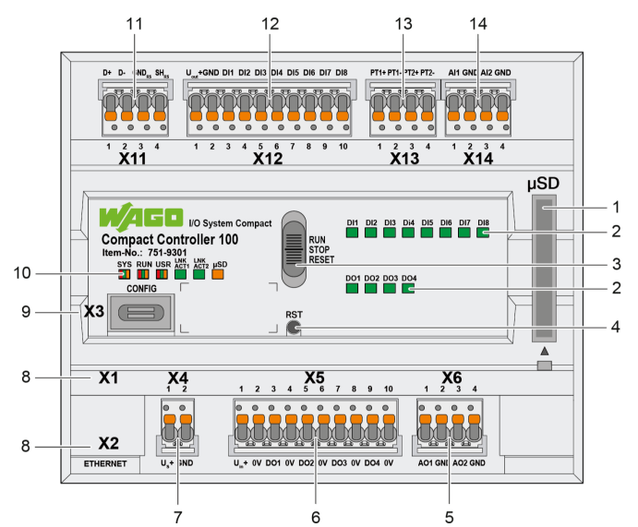

La gestion des fronts et les timers

Gestion des fronts

Nous allons voir ici deux notions importantes que l’on retrouve dans tous les automates et qu’il est important de comprendre :
- La notion de détection de front montant ou front descendant
- La gestion du temps par les timers

Commençons par la notion de détection de front en ladder, on trouve le symbole de détection de :
- Front montant 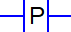 Le P signifie : « positive » montant
- Front descendant 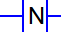 Le N signifie : « negative »  descendant

Les schémas de programmation ladder sont placés dans les tâches MAST.
Dans notre exemple (ci-dessous) la fonction clignote_LD fait partie de ces tâches. Cette fonction met à jour la variable TEST à chaque front montant détecté sur BP1.
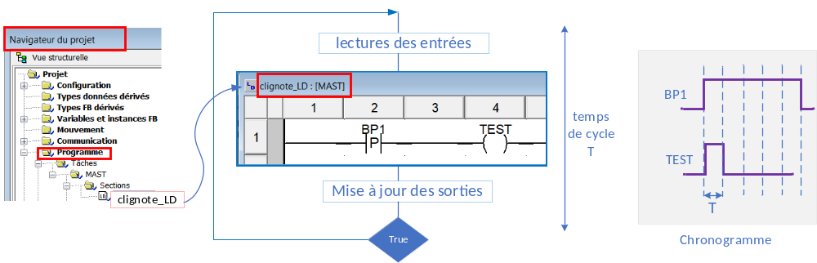
Le temps de calcul pour l’exécution de la tâche clignote_LD sera de 1 instruction :
T=1/(8,1×10⁶) ≈ 0,124µs.

Gestion des Timers
Passons maintenant aux « timers ». Ces « timers » sont définies dans la norme IEC 61131-3-3, et donc on les retrouve dans tous les automates programmables du marché. Control Expert propose 3 types de temporisation (d’autres constructeurs en proposent plus) :
- La temporisation TOF (retard à la descente) = Timer on OFF
- La temporisation TON (retard à la montée) = Timer on ON
- La temporisation TP (impulsion sur front montant) = Timer on Pulse

Ces Timers fonctionnent avec des paramètres de type TIME, ces paramètres permettent de régler les durées des Timers.
Le type TIME définit un temps avec une durée maximale de 49 jours.
Il est défini avec T# en préfixe sous forme complète par exemple T#12D_5H_2M_47S_295MS ou moins complète T#10S_250MS, T#35250MS ou même T#4s comme dans l’exemple ci-dessous.

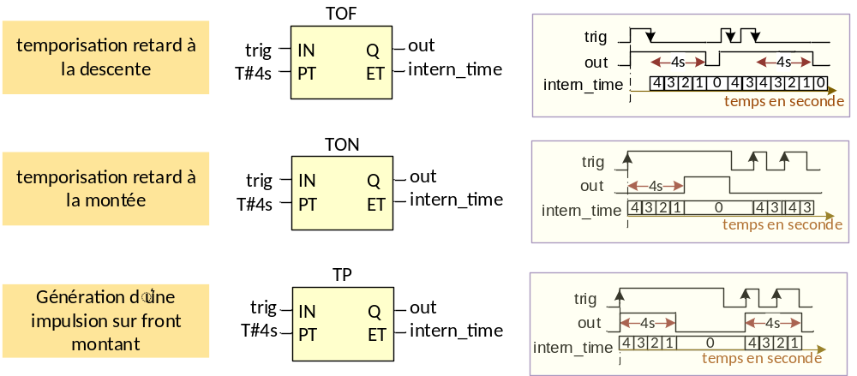

Exercice de cours : On désire allumer une led notée qLED pendant 1s et ce quel que soit le temps d’appui sur le bouton poussoir noté iBP. Voici le chronogramme désiré.
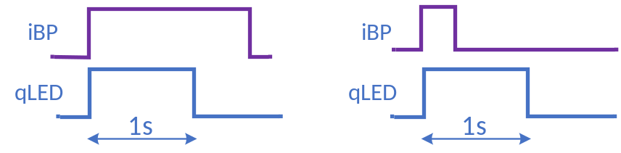
Quel Timer faut-il utiliser ? Proposer un schéma de programmation ladder.

Les compteurs et les comparateurs
4.1 Compteurs
La norme IEC 61131-3-3 propose en plus de la notion de temporisation les notions de compteurs et de décompteurs proches de la notion de compteur et décompteur en électronique numérique avec une entrée clk et permettant d’incrémenter un compteur à chaque front montant. Control Expert propose 3 types de compteurs/décompteurs :
- CTU : (Counter Up)
Compteur avec entrée d’horloge (CU) et de reset (binaire) permettant de remettre le compteur à 0 La sortie Q est à 0 jusqu’à ce que la valeur du compteur (CV Count Value) devienne égale ou supérieure à la valeur de PV (Preset Value) choisie en entrée.
- CTD : (Counter Down)
Décompteur avec entrée d’horloge (CD) et de chargement LD (binaire) permettant de charger dans CV (valeur du décompteur) une valeur entière sur l’entrée PV (Preset Value). La sortie Q est à 1 quand la valeur du décompteur CV passe à 0.
- CTUD : (Counter Up/Down)
Compteur/décompteur intègre les fonctions de compteur et décompteur.
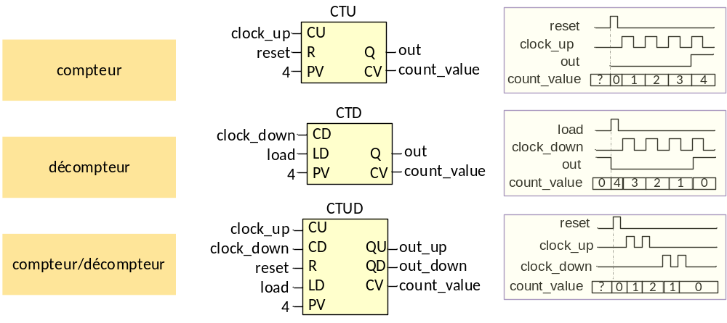
Comparateurs
Il existe plusieurs blocs de comparaison :
- LT (Lower Than) <
- LE (Lower or Equal) ≤
- EQ (Equal) =
- GE (Greater or Equal) ≥
- GT (Greater Than) >
OUT=’1’ si IN1 < IN2 | OUT=’1’ si IN1 ≤ IN2 | OUT=’1’ si IN1 = IN2 | OUT=’1’ si IN1 ≥ IN2 | OUT=’1’ si IN1 > IN2
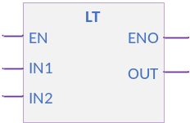 | 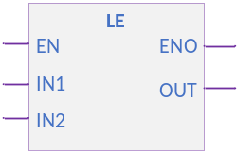 | 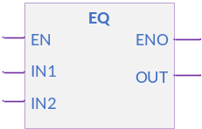 | 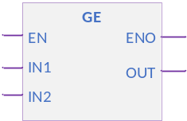 | 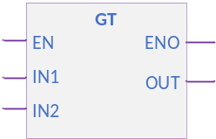

EN signifie ENable, cette entrée active le composant. Elle est optionnelle.
ENO signifie ErrorNOtification, elle recopie EN (‘0’ ou ‘1’) sauf s’il y a une erreur (elle vaut alors ‘0’).
Le système à commander est constitué d’un moteur relié à une poulie par une courroie crantée. Un plateau est fixé à la poulie et doit effectuer un mouvement droite/gauche entre 2 positions définies. La position initiale est définie par un capteur mécanique de fin de course fcg (position 1) et la position 2 est définie par un nombre d’impulsions sur un capteur inductif qui passe à un à chaque dent crantée placée sur la poulie. La position 2 est à 30 impulsions de la position 1.
Le système au moment de la mise sous tension va se placer en position 1. L’appui sur MA va lancer un cycle, c’est-à-dire passage du plateau en position 2, attente de 10s puis retour à la position 1. L’appui sur AR stoppe le mouvement (à tout moment).
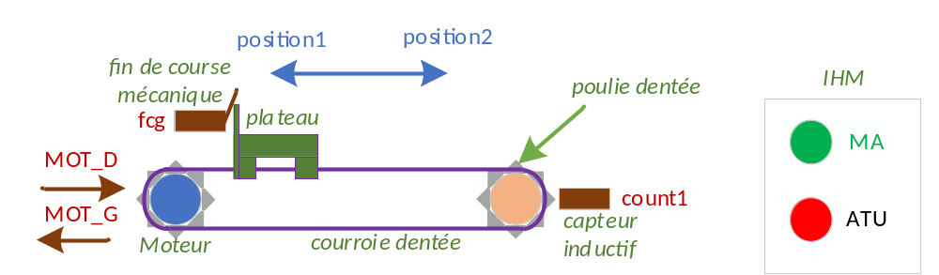
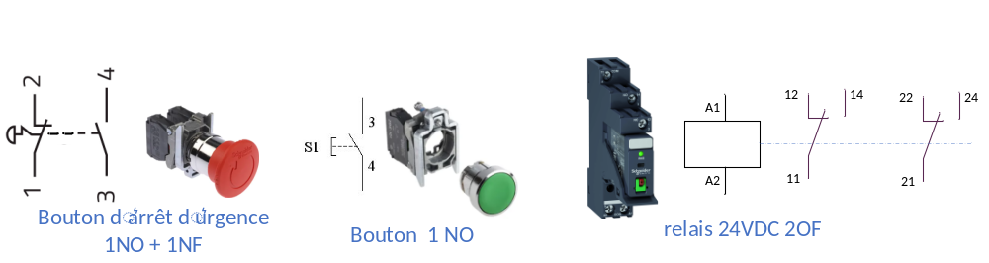
Matériel utilisé : M340 (rack + Alim 24V + CPU + BMXDDM16022) + 1 interrupteur 4P + un disjoncteur moteur 3P + 2 contacteurs 3P 24VDC + 1 disjoncteur 2P courbe C + porte-fusible 1P+N et les 3 matériels ci-dessous :

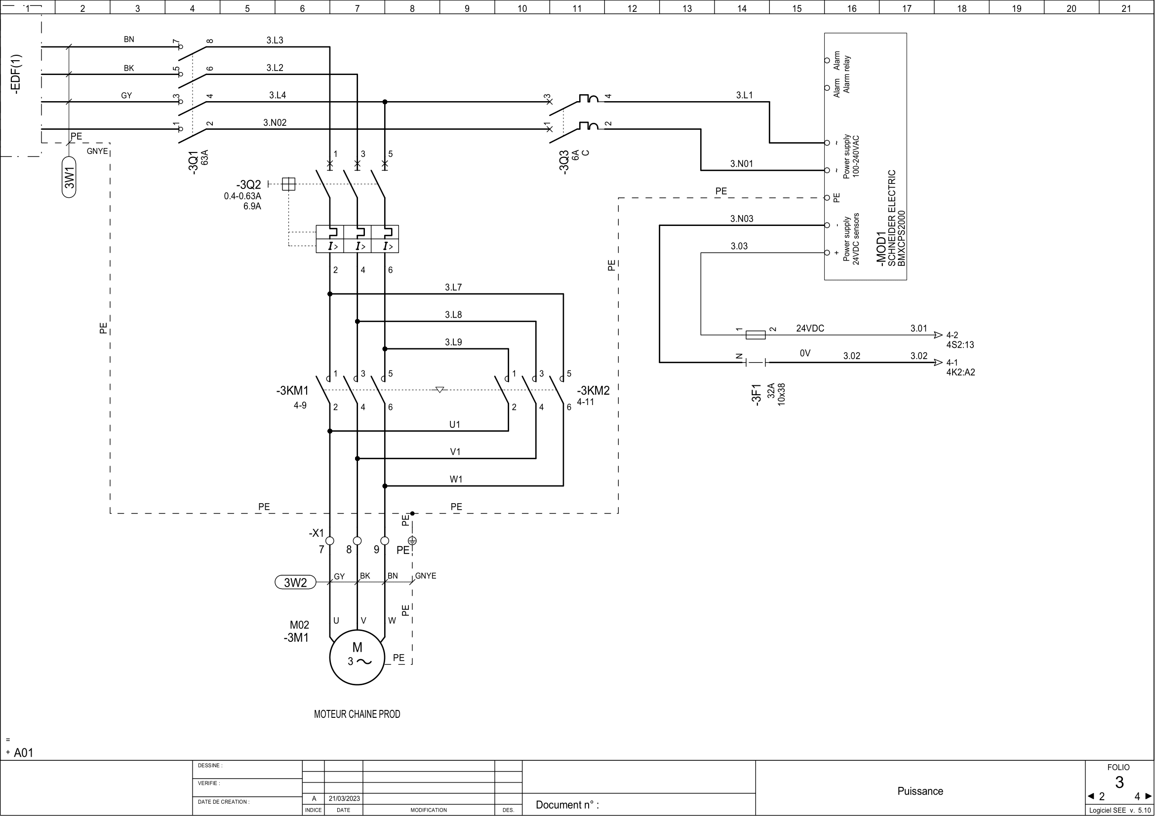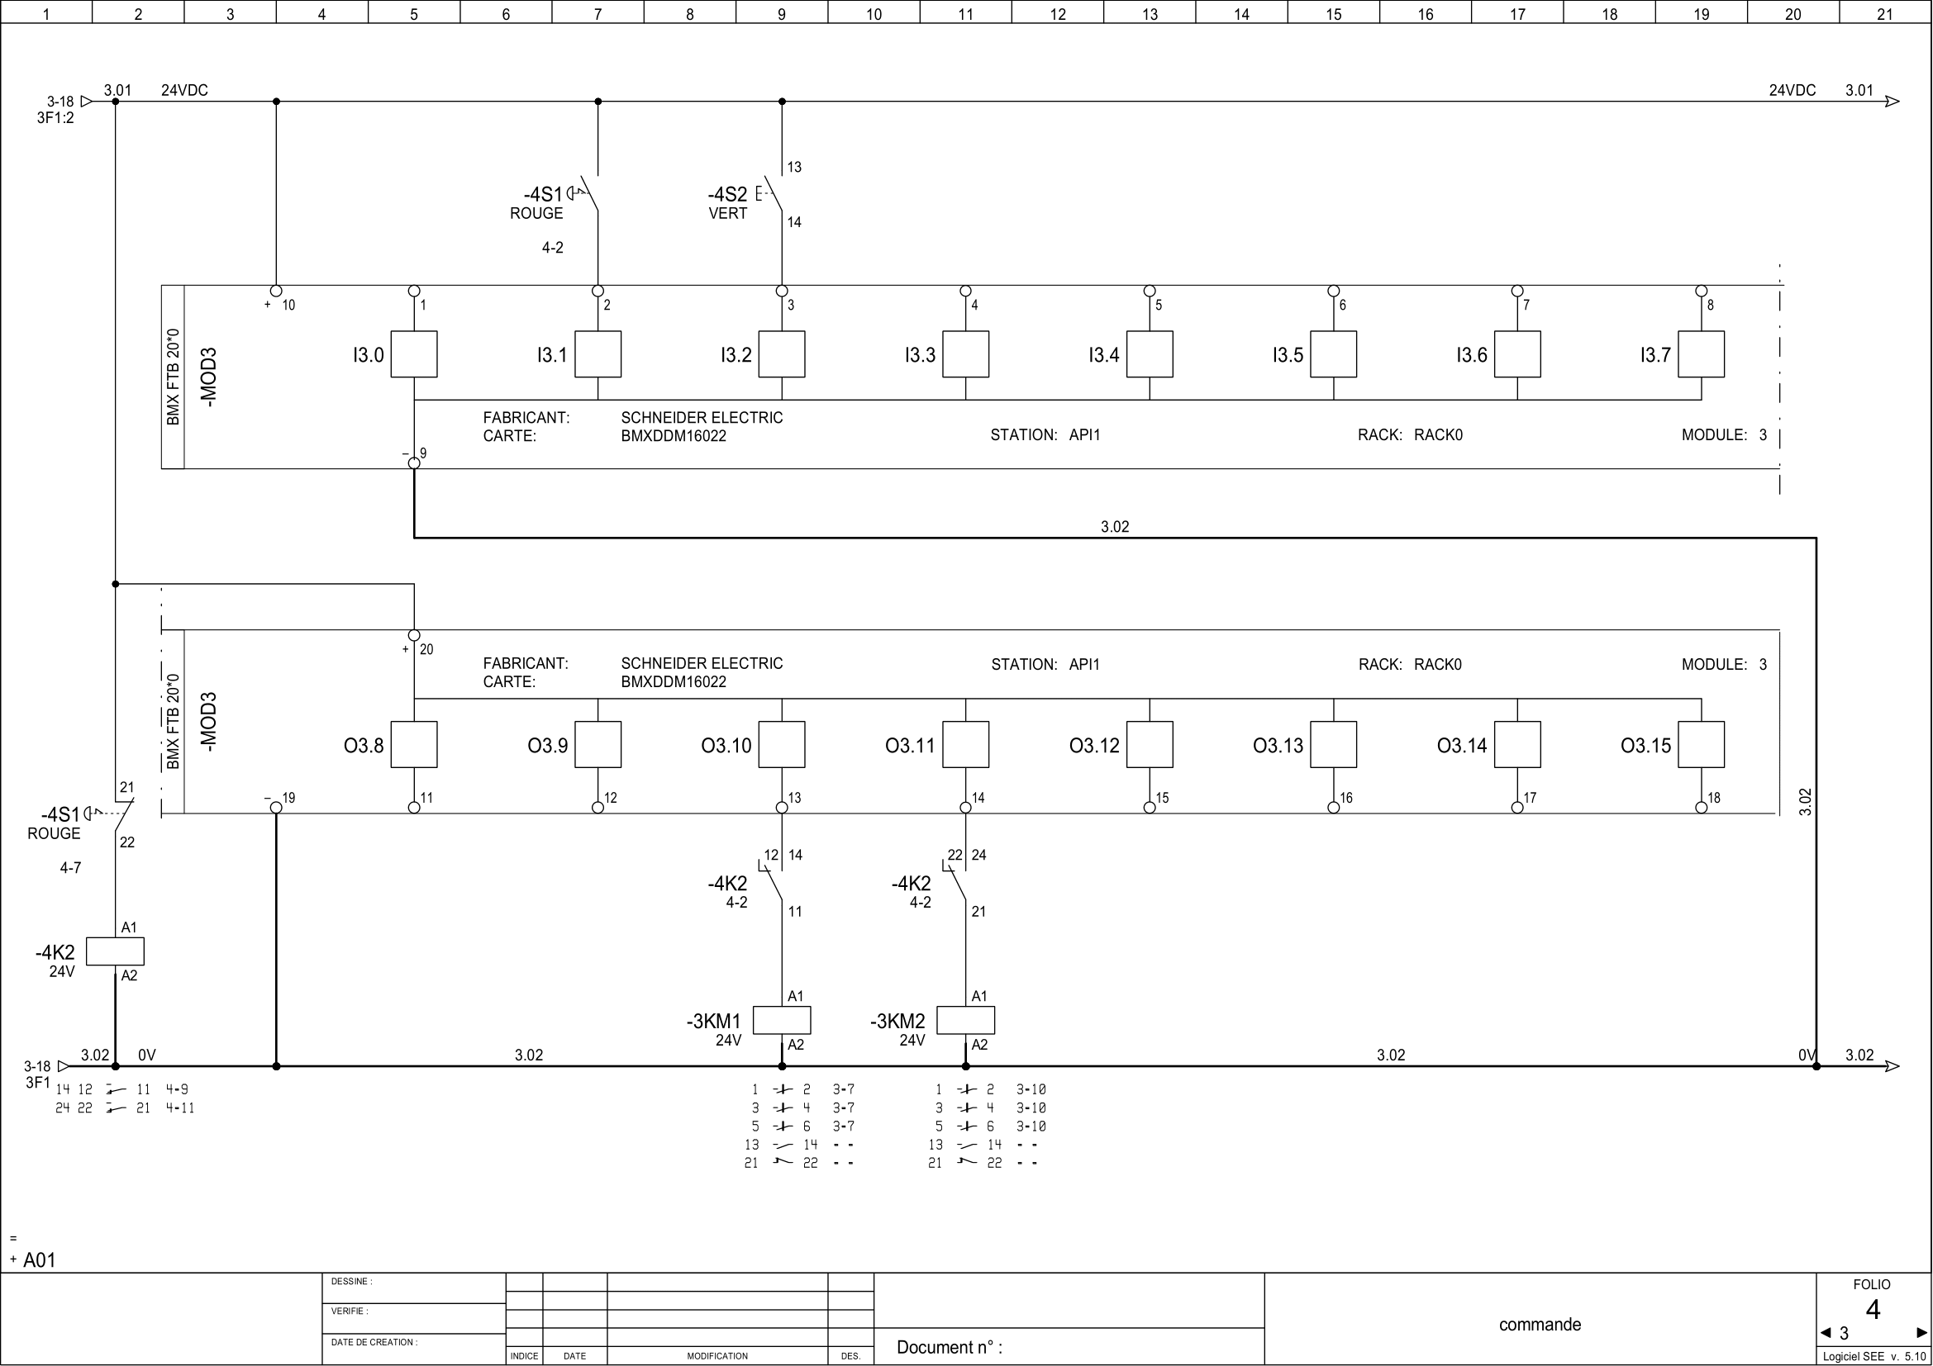
- Quel est le role de 3Q1 ?
- On désire ajouter une lampe blanche (armoire sous tension), modifier le schéma.
- Pour 3Q2 (gv2me04) 0.4 à 0.63 A /6.9A. Expliquer à quoi correspondent ces 2 courants.
- Que se passe-t-il lorsque l’on appuie sur le bouton ATU. Expliquer. Pourquoi le bouton d’arrêt d’urgence possède 2 contacts (un NO et un NC) ? Analyser la ligne 19 du programme
- L’automate M340 se trouve sur un rack et possède une alimentation, un CPU et un module 8 E/S. Ou se trouve l’alimentation et le module sur les folios (numero folio et numéro colonne)
- Expliquer les éléments entourés sur le folio 4.

